**МІНІСТЕРСТВО ОСВІТИ І НАУКИ УКРАЇНИ**

**Західноукраїнський національний університет**

**Навчально-науковий інститут новітніх освітніх технологій**

**Кафедра менеджменту, публічного управління та персоналу**

**ЛАВРЕНЮК Каріна Володимирівна**

**Удосконалення соціальної і екологічної безпеки підприємства. / Improvement of social and environmental safety of the enterprise**

**"спеціальність: 073 - Менеджмент**

**освітньо-професійна програма - Менеджмент"**

**Кваліфікаційна робота**

**Виконала студентка групи МЕНз-41**

**К. В. Лавренюк**

**Науковий керівник:**

**к.е.н., доцент, Н. М. Кривокульська**

**ТЕРНОПІЛЬ - 2024**

**ЗМІСТ**

**ВСТУП**...............................................................................................................3

**РОЗДІЛ 1. ТЕОРЕТИЧНІ ЗАСАДИ СОЦІАЛЬНОЇ ТА ЕКОЛОГІЧНОЇ БЕЗПЕКИ ПІДПРИЄМСТВА**..................................................................................6

## РОЗДІЛ 2. ОЦІНКА СОЦІАЛЬНОЇ ТА ЕКОЛОГІЧНОЇ БЕЗПЕКИ ПІДПРИЄМСТВА ЯК СКЛАДОВИХ ЕКОНОМІЧНОЇ БЕЗПЕКИ..............16

## 2.1. Аналіз стану екологічної безпеки підприємства....................................16

## 2.2. Моніторинг стану соціальної безпеки підприємства.............................26

**РОЗДІЛ 3. НАПРЯМКИ ПІДВИЩЕННЯ РІВНЯ ЕКОЛОГІЧНОЇ ТА СОЦІАЛЬНОЇ БЕЗПЕКИ ПІДПРИЄМСТВА.....................................................35**

**ВИСНОВКИ....................................................................................................44**

**СПИСОК ВИКОРИСТАНИХ ДЖЕРЕЛ....................................................46**

**ВСТУП**

**Актуальність теми** полягає в зростаючій необхідності комплексного підходу до управління ризиками, що впливають на здоров'я та благополуччя працівників, а також на стан навколишнього природного середовища. Соціальна безпека забезпечує захист прав і здоров'я персоналу, в той час як екологічна безпека зосереджена на мінімізації впливу виробничої діяльності на довкілля. Інтеграція цих двох напрямків дозволяє підвищити як ефективність виробництва, так і корпоративну відповідальність.

В умовах глобалізації та зростання вимог до стійкості бізнесу, підприємства стикаються з необхідністю адаптації до міжнародних стандартів соціальної та екологічної відповідальності. Завдання удосконалення цих аспектів стає стратегічно важливим для забезпечення довгострокового успіху, зміцнення репутації та забезпечення конкурентоспроможності на ринку.

Питання безпеки є критично важливим для стабільного функціонування будь-якого підприємства та є необхідним аспектом для будь-якої системи. У сучасних наукових дослідженнях переважає акцент на економічну безпеку підприємств, однак існує недостатньо уваги до соціальної та екологічної безпеки. Також залишається недооціненою проблематика оцінки таких видів безпеки, що підсилює потребу у подальших дослідженнях вказаних областей.

**Аналіз останніх досліджень і публікацій** показує, що проблематика безпеки діяльності підприємства та методи її оцінки стала предметом численних наукових робіт як вітчизняних, так і зарубіжних учених, включно з такими авторами як А. Амбер, В. Антошкін, І. Бреславська, З. Варналій, В. Гайович, А. Драгун, З. Живко, Д. Калініченко, Ю. Кравчик, О. Ліхачова, О. Луньова, О. Ніколюк, О. Поплавська, Л. Чернишова, Л. Черчик та інші. Дослідження охоплюють різні аспекти економічної, соціальної, та екологічної безпеки, проте методологія оцінки цих аспектів все ще потребує розвитку та удосконалення. Зокрема, деякі науковці розширюють поняття економічної безпеки, включаючи всі компоненти безпеки підприємства, в той час як інші фокусуються лише на фінансовій складовій. Такий дисбаланс у підходах підкреслює потребу у дальших дослідженнях для розробки більш універсальних та ефективних методик оцінки безпеки.

**Мета і завдання дослідження.** Метою роботи є аналіз існуючих практик управління соціальними та екологічними аспектами діяльності підприємства, виявлення потенційних ризиків і загроз для безпеки, та розробка комплексних рекомендацій, які допоможуть підприємству забезпечити більш високий рівень соціальної та екологічної безпеки.

Згідно з метою були поставлені наступні **завдання:**

- розглянути теоретичні засади екологічної та соціальної безпеки підприємства;

- проаналізувати стан екологічної безпеки ТОВ «МК БЕТОН»;

- провести моніторинг стану соціальної безпеки ТОВ «МК БЕТОН»;

- запропонувати напрямки підвищення рівня екологічної та соціальної безпеки підприємства.

**Предметом дослідження** є механізми та методи управління соціальною та екологічною безпекою на підприємстві.

**Об’єктом дослідження** є стан соціальної та екологічної безпеки підприємства.

**Методи дослідження.** У роботі використано метод аналітичних порівнянь, що дозволив оцінити впровадження та ефективність заходів з покращення соціальної та екологічної безпеки в контексті управління підприємством. Системно-структурний аналіз дозволив виявити та проаналізувати ключові аспекти і значущість соціальних та екологічних ініціатив і їхній вплив на роботу підприємства. Процесні та ситуаційні підходи застосовувались для обґрунтування необхідності зміцнення соціальної та екологічної безпеки, а також для розробки стратегій інформаційної підтримки цих процесів. Функціонально-цільовий підхід використовувався для формування основних принципів і методів інтеграції соціальної та екологічної політик у загальну стратегію розвитку підприємства.

Інформаційною базою дослідження є праці вітчизняних та зарубіжних вчених, нормативно-правові акти, що регулюють питання охорони праці та екологічної безпеки, аналітичні матеріали з питань соціальної та екологічної безпеки, фінансова звітність підприємства, пов’язана з витратами на соціальні програми та екологічні заходи.

**Наукова новизна** роботи полягає у вдосконаленні теоретичних концепцій і розробці практичних пропозицій щодо управління соціальною та екологічною безпекою, включаючи індикатори, які враховують ступінь інтеграції екологічних і соціальних програм на підприємстві. Отримані результати мають **практичне значення,** оскільки рекомендації, розроблені автором, можуть бути застосовані у практичній діяльності підприємства.

Результати дослідження були опубліковані на кафедральній науковій конференції: «Актуальні проблеми менеджменту та публічного управління в умовах сучасних викликів».

**Структура роботи**. Робота складається зі вступу, трьох розділів, висновків, списку використаних джерел. Основний зміст дослідження викладено на 45 сторінках. Робота містить 12 таблиць та 4 рисунки. Список використаних джерел налічує 36 найменувань.

**РОЗДІЛ 1**

**ТЕОРЕТИЧНІ ЗАСАДИ СОЦІАЛЬНОЇ ТА ЕКОЛОГІЧНОЇ БЕЗПЕКИ ПІДПРИЄМСТВА**

Закон «Про основи національної безпеки України» визначає національну безпеку як захист важливих інтересів особи, громадянина, суспільства та держави, що забезпечує сталий розвиток, а також вчасне виявлення, запобігання і нейтралізацію реальних і потенційних загроз національним інтересам. Закон також вказує на об'єкти національної безпеки, які включають особистість, суспільство та державу і визначає «загрози національній безпеці» як наявні або можливі явища і чинники, що загрожують критично важливим національним інтересам. Важливо зазначити, що у законодавстві України ще не сформульовані конкретні визначення понять «екологічна безпека підприємства» та «соціальна безпека підприємства», незважаючи на їхню актуальність. Соціальна безпека відіграє ключову роль у захисті соціальних інтересів працівників підприємства.

Екологічна безпека підприємства вимагає від підприємств виконання екологічних стандартів, що впливає на витрати, пов'язані з екологічними зборами та штрафами за забруднення навколишнього середовища, а також на імідж та конкурентоспроможність їх продукції.

Соціально-екологічна безпека орієнтована на створення умов для виконання підприємствами встановлених стандартів, програм чи зобов'язань, що має непрямий зв'язок з результатами їх діяльності. Досягнення такої безпеки може навіть супроводжуватися зниженням економічних показників підприємства. До компонентів соціально-екологічної безпеки можна віднести такі складові, як кадрова, соціальна, екологічна, інтелектуальна та силова складові, які є важливими для виробничої діяльності, хоча і не мають прямого зв'язку з фінансовим, майновим чи технологічним статусом підприємства [2, с. 34]. Кадрова безпека описує заходи для забезпечення підприємства кваліфікованими кадрами [27]. Інтелектуальна безпека включає збереження та розвиток інтелектуального потенціалу та професіоналізму працівників. Силова безпека стосується створення умов для гарантування фізичного, морального стану працівників, а також захисту від непередбачуваних зовнішніх посилань.

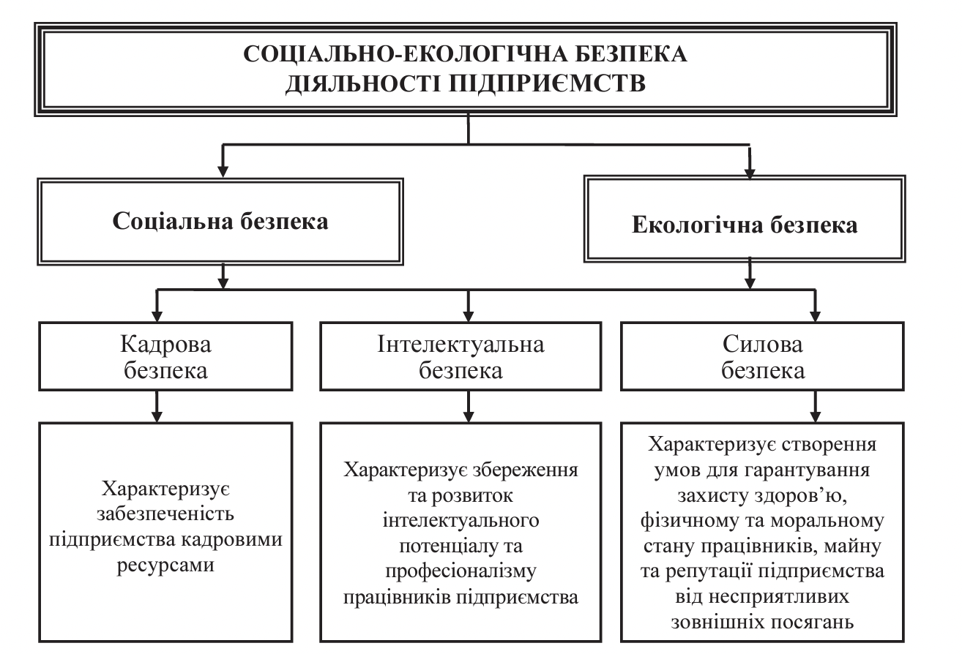 **Рис. 1.1. Класифікація складових соціально-економічної безпеки діяльності підприємства [2, с. 35]**

Екологічна безпека підприємства полягає в дотриманні ним екологічних стандартів та норм, що включає оплату штрафів за забруднення довкілля, сплату відповідних екологічних податків, а також впливає на конкурентоспроможність та імідж компанії. Екологічна безпека створює умови для виконання підприємством обов'язкових екологічних стандартів і норм, чим опосередковано впливає на результати його діяльності [12, с. 122].

Законодавча база країни, включаючи Податковий Кодекс України, регламентує обов'язки підприємств щодо екологічної безпеки через механізм екологічного оподаткування, який введений для регуляції негативного впливу на навколишнє середовище. Система екологічних податків базується на принципі взаємозв'язку між масштабом викидів та ставками податку, пропонуючи диференційовані ставки, які мають на меті стимулювання зниження впливу на довкілля. Водночас, однією з основних проблем системи екологічного оподаткування є складність її адміністрування, що стосується точності визначення обсягів забруднюючих викидів, регулярності звітності та ефективності контрольних процедур.

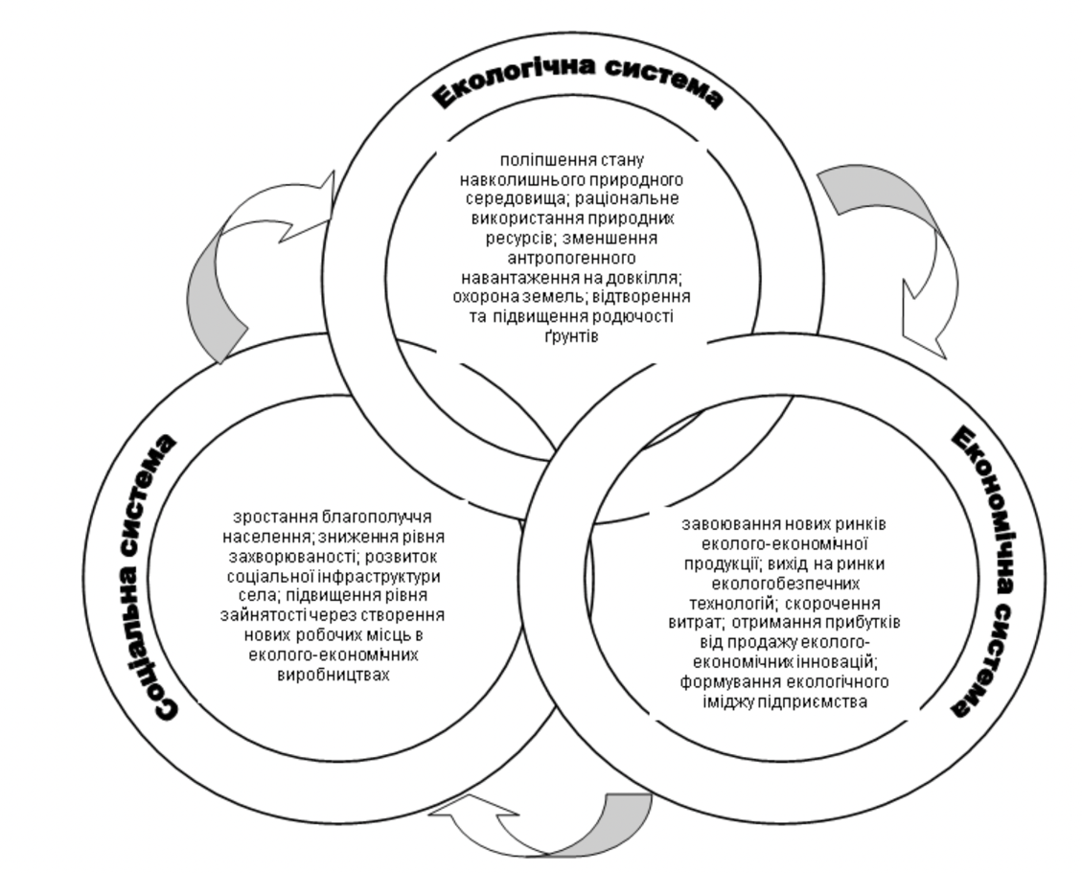

**Рис. 1.2. Взаємозв’язок забезпечення екологічної безпеки підприємств в з соціальною, економічною і екологічною системами [8, с. 163]**

Екологічна безпека підприємств повинна ґрунтуватися на використанні таких методів та засобів ведення господарства, що не сприяють появі чи розвитку екологічно небезпечних явищ у довкіллі, або ж активно запобігають їм. Основною ціллю запровадження заходів екологічної безпеки на промислових підприємствах має бути сталий розвиток економіки. У випадках, коли деградація навколишнього середовища вже має місце, необхідно розробити комплексні заходи, що включатимуть структурні, технологічні та адміністративні рішення для їх нейтралізації, сприяючи відновленню природного середовища. Таким чином, забезпечення екологічної безпеки на промислових підприємствах у контексті сталого розвитку економіки вимагає підтримання інтеграції та змістовності його ключових компонентів – екологічних, соціальних та економічних.

У табл. 1.1 відображено складові оцінки екологічної безпеки. Інноваційна складова включає показники вироблення інновацій і упровадження нових процесів, які сприяють екологічній безпеці. Техніко-технологічна - містить показники викидів (суми викидів, викиди відходів), вимоги до норм, стандартів, економії ресурсів, та використання документації. Санітарно-гігієнічна - оцінює рівень санітарно-гігієнічних умов праці, рівень захворюваності та травматизму серед персоналу. Фінансово-економічна - включає показники витрат та штрафів за недотримання нормативних вимог, витрати на забруднюючі речовини, викиди, відходи, займання природоохоронних заходів.

Таблиця 1.1

**Складові оцінки екологічної безпеки [5, с. 72]**

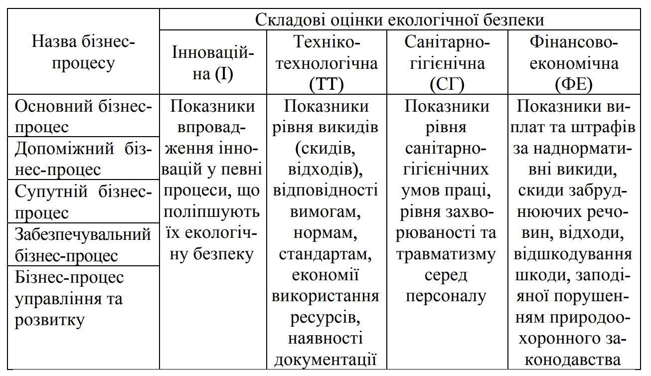

Водночас,соціальна безпека підприємства має два основні аспекти. Перш за все, вона включає забезпечення достатнього рівня заробітної плати для персоналу, який задовольняє їх матеріальні та духовні потреби. Недостатньо високі доходи можуть призвести до втрати висококваліфікованих і мобільних працівників, які є ключовими для інновацій та розробки нових ідей. Другий аспект соціальної безпеки полягає в задоволенні широкого спектру соціальних потреб працівників, включаючи використання їх знань і навичок, можливості для навчання та професійного розвитку, створення безпечних умов праці, забезпечення стабільності та можливостей для кар’єрного зростання, участь в управлінні, покращення міжособистісних відносин та самореалізацію. В результаті, поняття «соціальна безпека» слід розглядати як розвиток партнерських відносин між персоналом і керівництвом, які забезпечують взаємну вигоду через задоволення потреб працівників та втілення цілей підприємства, підтримуючи при цьому взаємозв'язок з іншими системами безпеки підприємства.

Таблиця 1.2

**Теоретичні підходи до визначення сутності поняття «соціальна безпека підприємства» [24, с. 22; 25, с. 284]**

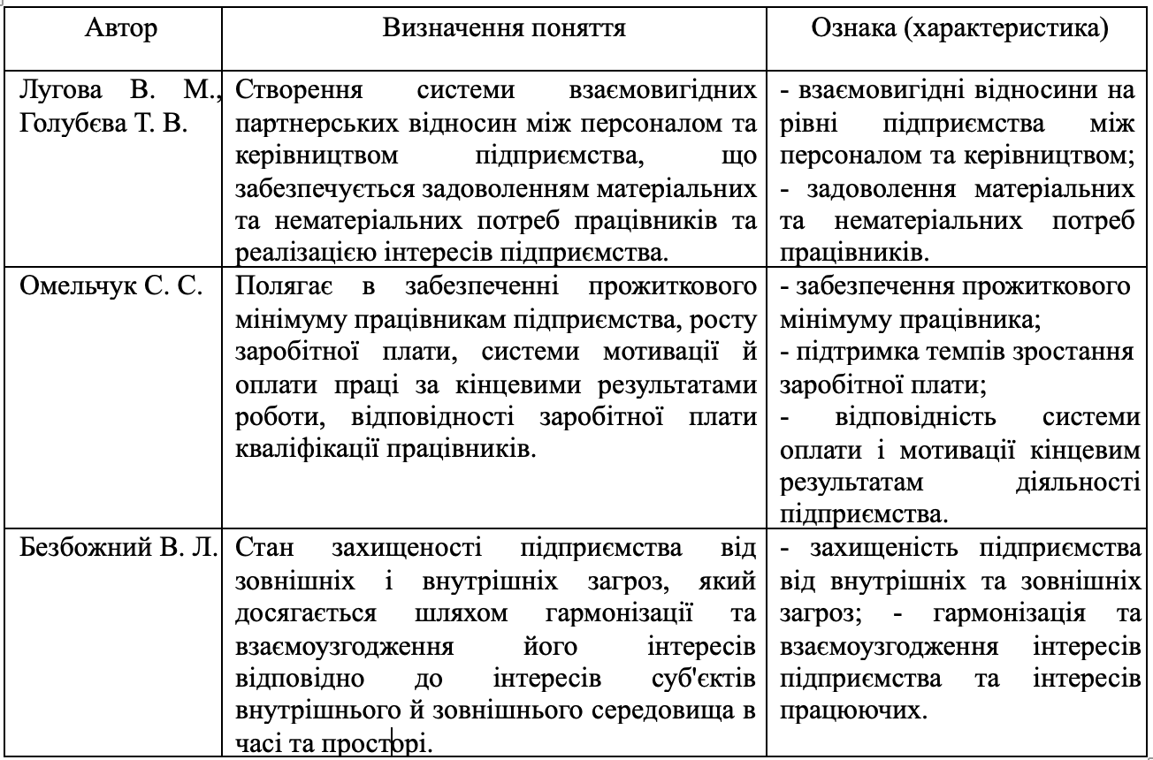 Соціальна безпека відіграє ключову роль у створенні основи для кадрової безпеки, яка, згідно з дослідженнями, зосереджується на збереженні та розвитку інтелектуального капіталу підприємства, а також на забезпеченні достатньої кількості кваліфікованих працівників. Кадрова безпека є тісно пов'язаною з іншими підсистемами безпеки, включаючи інтелектуальну, інноваційну, інформаційну, та правову безпеку. Інтелектуальна безпека залежить від професіоналізму, знань і здібностей працівників, а інноваційна безпека визначається здатністю підприємства впроваджувати нові ідеї та технології у своєму розвитку.

Щодо інформаційної безпеки, то існує різниця в поглядах фахівців щодо її сутності. Деякі вважають, що вона забезпечує точність і непротирічність інформації, яка використовується для прийняття управлінських рішень, тоді як інші акцентують на захисті конфіденційної інформації від неналежного розголошення, що підкреслює необхідність вважати інформаційну безпеку як здатність підприємства ефективно управляти інформацією, що сприяє якісному прийняттю рішень та забезпечує її безпеку в організаційному контексті. Правова безпека, визначена дослідженнями як дотримання законодавчих рамок, логічно продовжує концепцію інформаційної безпеки, забезпечуючи правомірність діяльності підприємства.

На основі аналізу ключових компонентів безпеки підприємства можна визначити, що ефективність діяльності підприємства значною мірою залежить від якості внутрішніх відносин: між працівниками, а також між керівництвом та персоналом. Такі відносини задовольняють потреби та інтереси усіх сторін, щоб забезпечити гармонійне функціонування організації. Відсутність належної соціальної безпеки може призвести до порушення не тільки кадрової безпеки, але й усіх інших підсистем безпеки на підприємстві. Без ефективної соціальної безпеки неможливо забезпечити фінансову стабільність та економічну безпеку організації, яка захищає діяльність від зовнішніх та внутрішніх загроз.

Таблиця 1.3

**Основні соціальні інтереси підприємства та працівника [3, с. 25]**

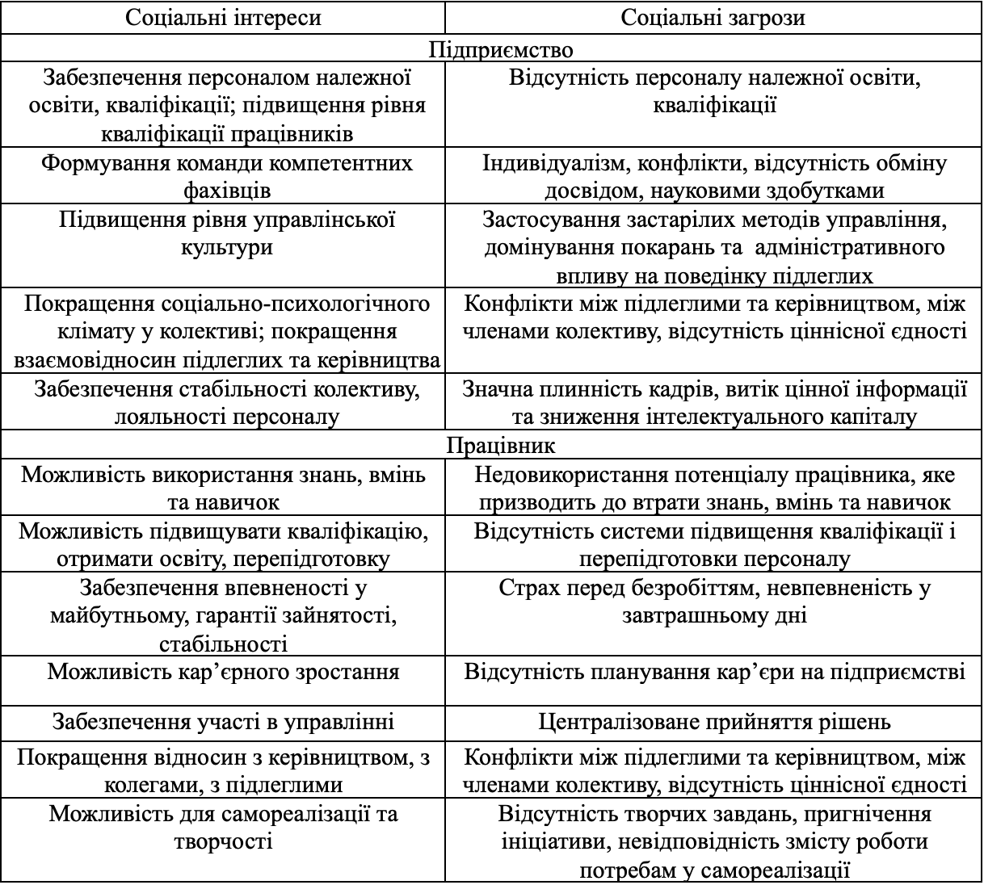

Система соціальної безпеки на підприємстві інтегрує структурні елементи, такі як соціальні інтереси, соціальні загрози та чинники, що їх викликають. Рівень задоволення соціальних інтересів персоналу залежить від наскільки добре задоволені їхні соціальні потреби. Соціальні загрози представляють собою чинники, які підривають людський потенціал підприємства та обмежують його розвиток, включаючи низький рівень задоволення потреб працівників, погану якість взаємодії з колегами та керівництвом, та відсутність соціальної відповідальності з боку бізнесу. Таким чином, соціальна безпека має вирішальне значення для досягнення стратегічних цілей підприємства та підтримки його стійкості.

Людський фактор є ключовим в управлінні соціальною безпекою на підприємстві. Стабільність колективу та здатність підприємства утримувати конкурентні переваги на ринку, в значній мірі, залежать від його працівників. Проте, персонал може також виступати як джерело соціальних загроз, що впливають на загальну систему безпеки організації. Тому, для забезпечення соціальної стабільності і захисту інших підсистем безпеки, керівництво підприємства має активно працювати над розвитком людського капіталу, враховуючи і відповідаючи на потреби та інтереси своїх працівників, що включає не тільки матеріальну мотивацію, але й можливості для професійного зростання, удосконалення робочих умов і вдосконалення корпоративної культури.

Забезпечення соціальної безпеки на підприємстві має кілька фундаментальних принципів і важливих завдань, які допомагають створити стабільне та продуктивне робоче середовище. Основні принципи включають [25, с. 283]:

- дотримання законності - всі заходи зі забезпечення соціальної безпеки мають відповідати чинному законодавству на всіх етапах;

- баланс інтересів - потрібно забезпечити рівновагу між економічними, соціальними та екологічними інтересами підприємства та його персоналу;

- взаємна відповідальність - як підприємство, так і окремі працівники несуть відповідальність за забезпечення соціальної безпеки;

- моніторинг загроз - постійне відстеження та аналіз потенційних загроз соціальній безпеці;

- чітке розмежування функцій - важливо визначити та дотримуватись чіткого розподілу обов’язків серед управлінського персоналу;

- своєчасність та адекватність реакцій - швидке та ефективне реагування на виявлені загрози;

- демократичність у прийнятті рішень -вибір методів забезпечення соціальної безпеки має бути прозорим і відкритим для участі всіх зацікавлених сторін.

Основні завдання механізму забезпечення соціальної безпеки підприємства охоплюють: підвищення матеріального добробуту працівників, створення сприятливого соціально-психологічного клімату, гарантування безпечних умов праці, забезпечення доступу до якісного навчання і підвищення кваліфікації, надання гарантій зайнятості, створення умов для кар'єрного росту, забезпечення високого рівня соціального захисту, розвиток соціальної інфраструктури, підтримка соціальної злагоди та справедливості у колективі.

Соціальна безпека є фундаментом для ефективного розвитку та відтворення трудового потенціалу усередині організацій. Вона включає кілька ключових компонентів:

1) базова захищеність працівника - охоплює гарантії безпеки в різних життєвих сферах, включаючи роботу, домашнє середовище та громадські місця. Тобто це забезпечення основних потреб, таких як харчування, житло, медичне обслуговування, освіта, та пенсійне забезпечення;

2) мінімізація соціальних ризиків - включає заходи для запобігання ризикам, пов'язаним із втратою роботи, затримками виплати заробітної плати, серйозними захворюваннями або травмами;

3) захист доходів - забезпечує, що реальний дохід працівників перевищує прожитковий мінімум і дозволяє їм робити заощадження, що захищені від інфляції;

4) захист професійних навичок - гарантує можливість працівників працювати за обраною спеціальністю і адаптуватися до змін на ринку праці через постійне оновлення професійних знань;

5) безпека ринку праці - враховує високий рівень безробіття та важливість збереження робочих місць для запобігання зростання безробітних;

6) гарантії занятості - включає захист від несправедливого звільнення та забезпечення стабільності робочих місць;

7) безпека умов праці - охороняє працівників від небезпечних умов праці, що можуть призвести до захворювань або травм;

8) соціальна справедливість - забезпечує баланс інтересів у суспільстві, включаючи справедливе визначення доходів та рівні можливості для всіх груп населення незалежно від статі, віку, національності або громадянства.

Таблиця 1.4

**Показники експрес-аналізу соціальної безпеки підприємства [26, с. 158]**

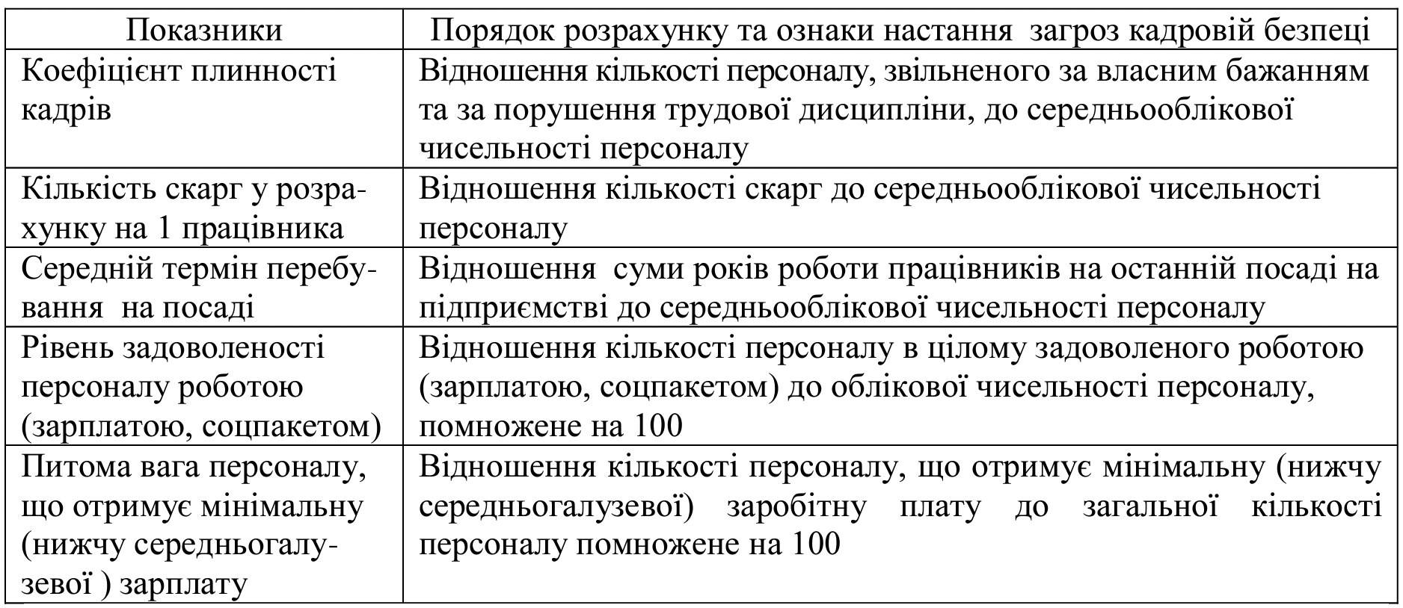

Відтак, теоретичні засади соціальної та екологічної безпеки підприємства формують фундамент для розуміння та впровадження ефективних практик управління, що спрямовані на захист і благополуччя працівників та мінімізацію впливу на довкілля. Вони дозволяють підприємству не тільки відповідати нормативним вимогам, а й досягати сталого розвитку через інтеграцію соціальних та екологічних відповідальностей в стратегічне планування. Осмислення та застосування цих засад покращують корпоративну культуру, підвищують репутацію компанії, та забезпечують її довготривалу конкурентоспроможність.

**РОЗДІЛ 2**

**ОЦІНКА СОЦІАЛЬНОЇ ТА ЕКОЛОГІЧНОЇ БЕЗПЕКИ ПІДПРИЄМСТВА ЯК СКЛАДОВИХ ЕКОНОМІЧНОЇ БЕЗПЕКИ**

**2.1. Аналіз стану екологічної безпеки підприємства**

ТОВ «МК БЕТОН» успішно діє на ринку будівельних матеріалів Тернопільської області з 2020 року, спеціалізуючись на виробництві та постачанні бетону та залізобетонних виробів для різних типів будівельних проєктів, включно з багатоповерхівками та об'єктами приватного сектору. Завдяки власному парку транспорту та можливості використання найманої техніки, підприємство здатне здійснювати поставки будь-яких обсягів.

ТОВ «МК БЕТОН» відоме своїми високими стандартами якості, забезпечуючи ретельний контроль за кожною партією продукції, що супроводжується видачею паспорта та сертифіката якості, підтверджуючи відповідність встановленим нормам. Підприємство гарантує клієнтам точні та швидкі розрахунки, професійні консультації, високу якість товарів та оперативність у доставці бетону. Кожен замовник також отримує сертифікати на придбану продукцію.

Використання бетону в будівництві є незамінним, оскільки він застосовується у широкому спектрі проектів, від будівництва споруд до створення мостів, тунелів, доріг і підлог. Підприємство підкреслює широкі можливості використання бетону в різних будівельних контекстах.

ТОВ «МК БЕТОН» вирізняється як одне з лідерських підприємств Тернопільської області і має стійкі позиції на європейському ринку. Завдяки дієвій маркетинговій стратегії, компанія розвинула власну дистрибуційну мережу і налагодила співпрацю з великими оптовими покупцями. Підприємство виготовляє понад п'ять марок бетону та залізобетонних виробів, адаптуючись до змін у потребах ринку. Компанія постійно удосконалює технології виробництва і розробляє нові продукти, відповідаючи високим стандартам якості [28].

Колектив ТОВ «МК БЕТОН» використовує передові технології від світових лідерів, що, разом із високою кваліфікацією працівників, гарантує відмінну якість бетону. Продукція доставляється за допомогою ефективних логістичних рішень, а її високу якість підтверджено численними сертифікатами і нагородами. Підприємство активно бере участь в виставках, де пропонує широкий асортимент своїх виробів, забезпечуючи задоволення потреб як роздрібних, так і оптових покупців.

В узагальненому вигляді основні фактори впливу на екологічну безпеку підприємства зображені на рис. 2.1.

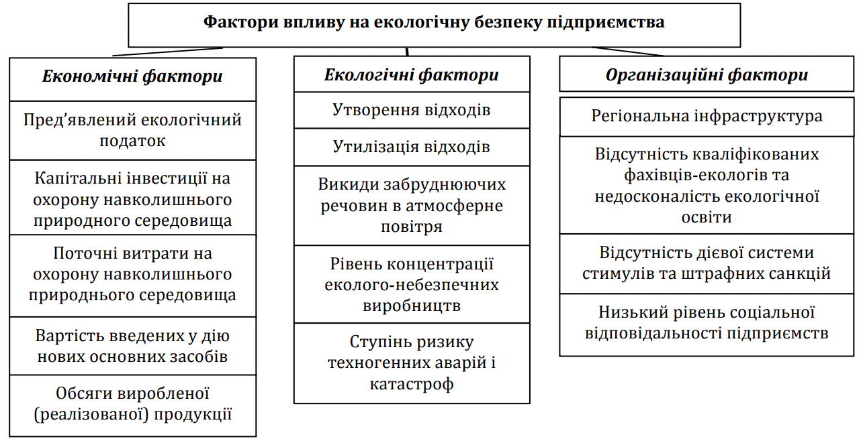

**Рис. 2.1. Фактори впливу на екологічну безпеку підприємства [21, с. 8].**

Серед екологічних факторів, слід відзначити такі основні:

1) утворення відходів - клькість та тип відходів, які утворюються в процесі виробництва;

2) утилізація відходів - системи та методи обробки, переробки або утилізації відходів;

3) викиди забруднюючих речовин в атмосферне повітря - обсяг та склад забруднюючих викидів у атмосферу;

4) рівень концентрації еколого-небезпечних виробництв - розміщення і масштаби виробництв, які можуть становити загрозу для екології;

5) ступінь ризику техногенних аварій і катастроф - ймовірність виникнення аварійних ситуацій, які можуть призвести до екологічних катастроф.

Таблиця 2.1

**Показники техніко-технологічної складової оцінки екологічної безпеки ТОВ «МК БЕТОН»\***

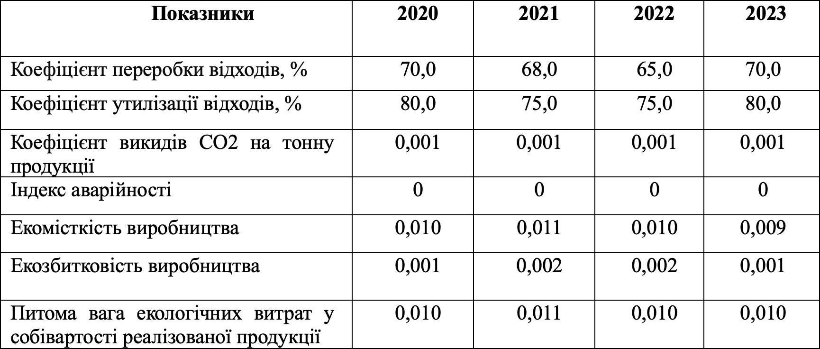

* Складено автором самостійно за даними [28].

Аналіз екологічної безпеки ТОВ «МК БЕТОН» впродовж 2020-2023 рр. демонструє як стратегічні зусилля підприємства в напрямку забезпечення екологічної відповідальності, так і поточний стан їх екологічного впливу.

Коефіцієнт переробки відходів зазнав змін від 70% у 2020 р. до 65% у 2022 р., але знову підвищився до 70% у 2023 р. Така динаміка вказує на коливання у виробничих процесах та на певну зміну в політиці управління відходами. Зниження показника у 2021-2022 рр. свідчить про тимчасові труднощі, які були ефективно вирішені, що демонструє гнучкість і відданість підприємства принципам сталого розвитку.

Коефіцієнт утилізації відходів також змінювався, з 80% у 2020 р. до 75% у наступні два роки, повертаючи значення показника до 80% у 2023 р., що вказує на стабілізацію ефективності технологій утилізації відходів після періоду оптимізації та адаптації до нових ринкових умов.

Стабільність коефіцієнта викидів СО2 на тонну продукції (0,001) протягом усіх чотирьох років вказує на стабільність технологічних процесів і ефективність систем зниження викидів, що також свідчить про використання ефективних методів контролю якості і скорочення екологічного навантаження виробництва.

Індекс аварійності має значення 0 в усі роки та свідчить про високу безпеку виробничих процесів та ефективність політик безпеки та охорони праці на підприємстві, що позитивно впливає на загальний екологічний імідж підприємства.

Показники екомісткості та екозбитковості виробництва, які показують незначні зміни протягом досліджуваного періоду, демонструють, що підприємство підтримує баланс між економічною ефективністю та екологічною відповідальністю. Незначне зниження екомісткості у 2023 р. (0,009 порівняно з 0,011 у 2021 р.) вказує на поліпшення в ефективності виробничих процесів та на зменшення відносних екологічних затрат у структурі загальних витрат підприємства. З іншого боку, стабільність екозбитковості, яка знову досягла 0,001 у 2023 р. після незначного підвищення у попередні роки, свідчить про стабільне управління впливом на довкілля.

Питома вага екологічних витрат у собівартості реалізованої продукції стабільна та зазнає лише незначних коливань від 0,010 до 0,011, що про те, що підприємство зберігає пріоритетність екологічних ініціатив у своєму бюджеті, не зважаючи на ринкові чи виробничі виклики. Стабільність цього показника є індикатором послідовності в застосуванні корпоративної політики в області екології та сталого розвитку.

Проаналізовані показники в сукупності, розкривають стан екологічної безпеки підприємства, яке активно включене в практики зменшення екологічного впливу, дотримується принципів сталого розвитку і постійно прагне до оптимізації своїх процесів для підвищення екологічної безпеки. Важливо зазначити, що стабільність і поліпшення в екологічних показниках можуть також сприяти підвищенню репутації підприємства, його конкурентоспроможності на ринку та забезпеченню довіри з боку клієнтів та інвесторів. Враховуючи глобальні тенденції до підвищення вимог до екологічної відповідальності бізнесу, позитивні зміни в цих показниках мають велике значення не тільки для самого підприємства, але й для всього суспільства.

Таблиця 2.2

**Показники інноваційної складової оцінки екологічної безпеки ТОВ «МК БЕТОН»\***

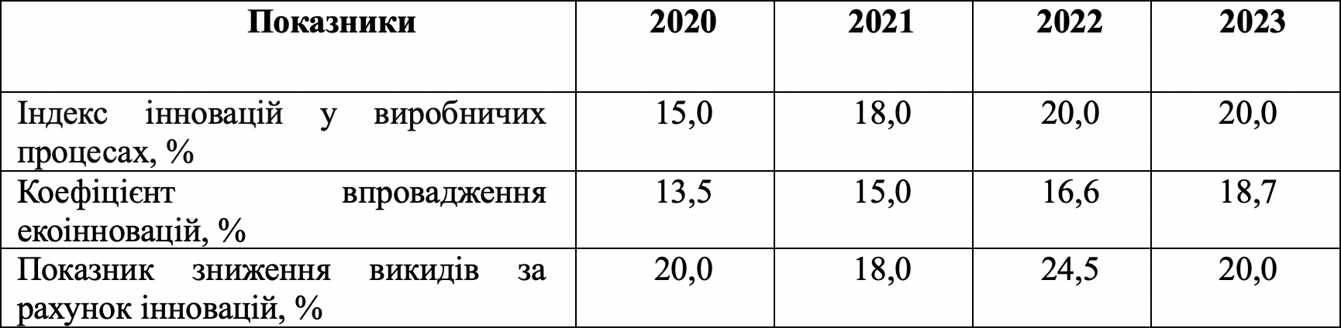

* Складено автором самостійно за даними [28].

Аналіз показників інноваційної складової ТОВ «МК БЕТОН» за 2020-2023 рр. демонструє ефективність стратегій впровадження екологічних інновацій та їх вплив на виробничий процес і екологічну безпеку. Проаналізовані дані вказують на прагнення підприємства не лише вдосконалювати виробничі процеси, а й мінімізувати негативний вплив на довкілля, що кореспондує з сучасними тенденціями сталого розвитку.

Зокрема, індекс інновацій у виробничих процесах вимірює відсоток виробничих процесів, в яких впроваджені інноваційні технології. З 2020 по 2023 рр. індекс інновацій зростав з 15% до 20%, що свідчить про активну політику підприємства у сфері інновацій. Стабільне зростання індексу протягом цього періоду вказує також на постійне інвестування в новітні технології та впровадження сучасних методів виробництва, що сприяє підвищенню ефективності роботи та зниженню екологічного навантаження.

Коефіцієнт впровадження екоінновацій характеризує відсоток від загального обсягу інвестицій, спрямованих на екологічні інновації. Він зріс з 13,5% у 2020 р. до 18,7% у 2023 р., демонструючи зростаючу увагу підприємства до екологічних аспектів своєї діяльності, що включає інвестиції в технології, які дозволяють зменшити викиди, забезпечити більш ефективне використання ресурсів, а також використовувати вторинні матеріали.

Показник зниження викидів за рахунок інновацій відображає відсоток зниження викидів завдяки застосуванню інноваційних технологій. Він коливався протягом чотирьох років, з піком у 24,5% у 2022 р., що свідчить про особливо успішне впровадження нових технологій у цей рік. Втім, зниження у 2023 р. до 20% все ще вказує на високу ефективність інноваційних ініціатив, здійснених підприємством. Таке зниження пов'язане з варіаціями у виробничих обсягах або впровадженням менш значущих технологічних нововведень у порівнянні з попереднім роком. Незважаючи на це, загальна тенденція свідчить про значне зменшення екологічного впливу, що є важливим для підтримки сталого розвитку.

Представлені дані ілюструють важливість інноваційної складової в екологічній безпеці ТОВ «МК БЕТОН». Систематичне збільшення індексів інновацій у виробничих процесах та впровадження екоінновацій вказує на цілеспрямоване прагнення компанії до зниження негативного впливу на довкілля та оптимізації своєї виробничої діяльності, що не лише підвищує екологічну безпеку, але й сприяє підвищенню економічної безпеки підприємства за рахунок покращення іміджу, зростання продуктивності та ефективності ресурсовикористання.

Інвестиції в екоінновації є критично важливими для забезпечення довгострокової конкурентоспроможності та сталого розвитку підприємства. Вони дозволяють ТОВ «МК БЕТОН» не лише дотримуватися встановлених законодавчих норм і стандартів у сфері охорони довкілля, але й відкривають нові можливості для збуту продукції на міжнародних екологічно чутливих ринках, а також покращують відносини зі стейкхолдерами та забезпечують вищу інвестиційну привабливість компанії.

Комплексний підхід до впровадження інновацій і фокус на екологічній безпеці є фундаментальними складовими для досягнення взаємозв'язку між економічною та екологічною ефективністю, що дозволяє ТОВ «МК БЕТОН» залишатися на передовій сучасних виробничих та екологічних практик.

Таблиця 2.3

**Показники санітарно-гігієнічної складової оцінки екологічної безпеки ТОВ «МК БЕТОН»\***

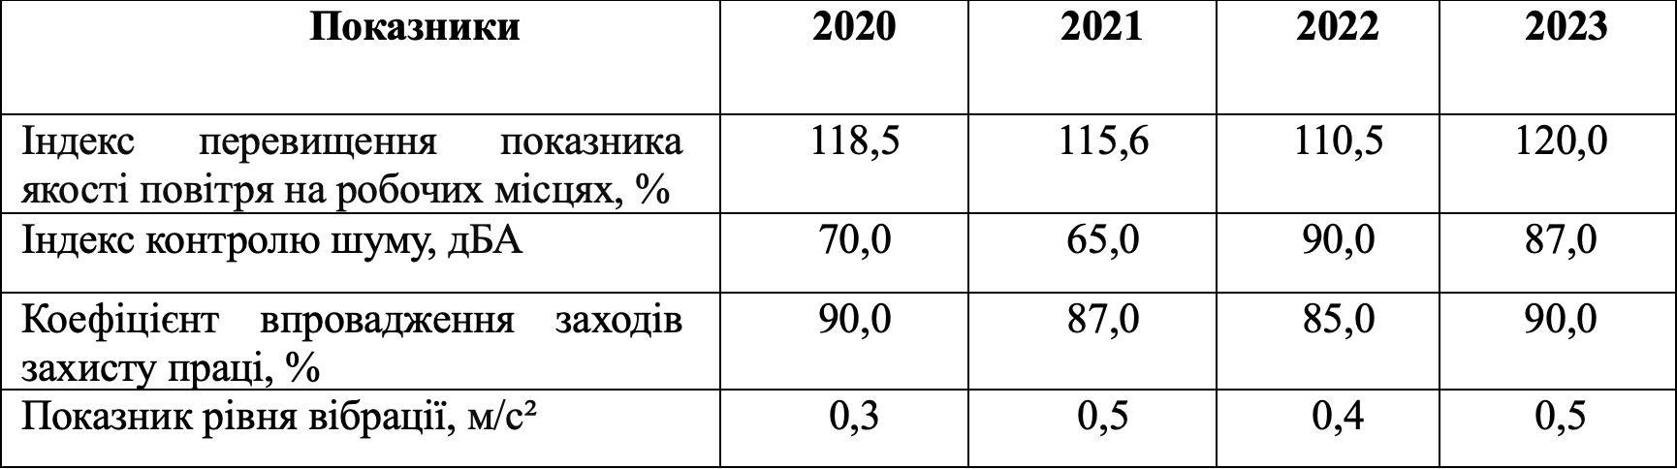

* Складено автором самостійно за даними [28].

Аналіз наведених показників впродовж 2020-2023 рр. для ТОВ «МК БЕТОН» дає змогу оцінити ефективність впроваджених заходів з охорони праці та стан санітарно-гігієнічних умов на виробництві. Кожен показник відіграє ключову роль у визначенні якості робочого середовища та безпеки працівників.

Індекс перевищення показника якості повітря на робочих місцях показує відсоток, на який реальні рівні забруднюючих речовин (як-от пил, хімічні випаровування) перевищують допустимі норми. Відзначається зростання індексу від 110,5% у 2022 р. до 120% у 2023 р., що свідчить про погіршення якості повітря або про зміну в виробничому процесі, яка призвела до збільшення викидів. Необхідно акцентувати увагу на поліпшенні систем вентиляції та очищення повітря.

Індекс контролю шуму, дБА показує рівень шуму в децибелах. Відмічено значне підвищення шуму з 65 дБА у 2021р. до 90 дБА у 2022 р., з невеликим зниженням до 87 дБА у 2023 р. Таке збільшення вказує на впровадження нового обладнання або збільшення виробничих потужностей, що негативно впливає на здоров'я працівників, вимагаючи від підприємства впровадження додаткових заходів зі зниження шуму.

Коефіцієнт впровадження заходів захисту праці відображає ефективність впровадження заходів безпеки на виробництві. Показник коливається з незначним падінням у середині періоду, але відновлюється до 90% у 2023 р. Стабільність цього показника на високому рівні свідчить про послідовне дотримання підприємством норм охорони праці.

Показник рівня вібрації коливається, але залишається відносно стабільним (0,3-0,5 м/с²). Вібрація впливає на здоров'я працівників, особливо в умовах тривалого впливу. Значення вище 0,5 м/с² вимагає вжиття додаткових заходів підприємством щодо зниження вібрації для уникнення негативного впливу на здоров'я працівників. Хоча пік вібрації у 2022 р. становив 0,5 м/с², це все ще на верхній межі норми, що вимагає уваги, особливо при довготривалому впливі.

Загалом, показники вказують на певні виклики в управлінні екологічною та санітарно-гігієнічною безпекою на ТОВ «МК БЕТОН». Покращення індексу перевищення якості повітря і шумового забруднення повинно стати пріоритетом для забезпечення здорових умов праці. Значення шуму та вібрації показують необхідність аналізу впливу нового обладнання або зміни технологічних процесів, а також переосмислення заходів з ізоляції та демпфування.

Коефіцієнт впровадження заходів захисту праці показує, що підприємство серйозно підходить до питань безпеки праці, однак є потреба в подальшому збільшенні ефективності цих заходів, особливо в контексті змін, що впливають на рівні шуму та вібрації. Важливо вживати заходів не тільки реактивно, коли показники перевищують норму, але й превентивно, аби забезпечувати безпечні умови праці до того, як будь-які зміни негативно вплинуть на працівників.

Аналіз наведених даних показує динаміку і результати екологічних інвестицій та заходів на ТОВ «МК БЕТОН» протягом 2020-2023 рр. Наведені дані вказують на активну екологічну політику підприємства та її вплив на економічну ефективність і продуктивність виробництва.

Показник відсотка екологічних інвестицій від загальних інвестицій свідчить про частку інвестицій, що вкладається у заходи з покращення екологічної безпеки. Помітний спад від 15% у 2020 р. до 10% у 2022 р., можливо, відображає бюджетні скорочення або переорієнтацію стратегічних пріоритетів, але відновлення до 12,6% у 2023 р., що свідчить про відновлення зобов'язань перед екологічними ініціативами.

Таблиця 2.4

**Показники фінансово-економічної складової оцінки екологічної безпеки ТОВ «МК БЕТОН»**

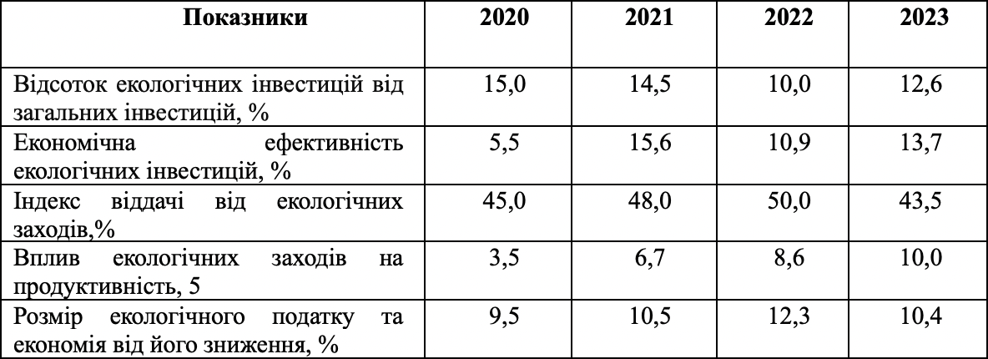

* Складено автором самостійно за даними [28].

Значення показника економічної ефективності екологічних інвестицій зросло з 5,5% у 2020 р. до 15,6% у 2021 р., що свідчить про значне покращення ефективності вкладених коштів та є результатом зростання доходів або зменшення витрат завдяки ефективнішому управлінню ресурсами.

Індекс віддачі від екологічних заходів показує позитивну динаміку з 45% у 2020 р. до 50% у 2022 р., що вказує на все більш вигідні результати впровадження екологічних заходів. Проте, зниження до 43,5% у 2023 р. вимагає перегляду певних стратегій або технологій.

Показник впливу екологічних заходів на продуктивність демонструє вражаюче зростання від 3,5% у 2020 р. до 10% у 2023 р., що свідчить про збільшення продуктивності в результаті екологічних інновацій і поліпшення умов праці.

Розмір екологічного податку та економія від його зниження свідчить, що екологічні заходи не лише зменшили екологічний вплив, але й забезпечили економію витрат на податки, зі збільшенням економії від 9,5% у 2020 р. до 12,3% у 2022 р., хоча і з невеликим падінням у 2023 р. до 10,4%. Таке падіння може бути пов'язане зі змінами у податковому законодавстві, збільшенням обсягів виробництва, або зниженням ефективності впроваджених екологічних заходів.

В цілому, дані вказують на зростаючу тенденцію до впровадження та поліпшення ефективності екологічних інвестицій на ТОВ «МК БЕТОН». Підвищення індексів економічної ефективності та віддачі від екологічних заходів свідчать про позитивний вплив цих ініціатив на фінансову стійкість і репутацію компанії. Зростання продуктивності, зокрема, підкреслює, що екологічні інвестиції можуть слугувати не лише для зменшення екологічного впливу, а й для підвищення загальної ефективності роботи. Однак, деяке падіння показників у 2023 р. потребує уваги, особливо з погляду підтримання сталості цих показників.

Відтак, ТОВ «МК БЕТОН» демонструє активне залучення в ініціативи з підвищення екологічної безпеки та реалізації відповідних екологічних проектів. Відсоток екологічних інвестицій від загальних інвестицій, хоч і зазнав певних коливань протягом аналізованого періоду, загалом підтримується на достатньому рівні для забезпечення сталого розвитку. Є позитивні зрушення у показниках економічної ефективності екологічних інвестицій та віддачі від екологічних заходів, що свідчить про зростання рентабельності вкладених коштів.

Слід відзначити, що підприємство показало значне підвищення продуктивності, яке прямо асоціюється з реалізацією екологічних заходів, що дозволяє зробити висновок про ефективність екологічної політики компанії не тільки з точки зору дотримання нормативних вимог, але й у контексті впливу на загальну ефективність роботи підприємства. Водночас, спостерігається певне зниження економічної вигоди від екологічних заходів у 2023 р., що може бути сигналом до необхідності перегляду діючих стратегій та вдосконалення технологій, аби підвищити ефективність інвестованих ресурсів.

## 2.2. Моніторинг стану соціальної безпеки підприємства

Система соціальної безпеки на підприємстві охоплює декілька ключових структурних елементів, включаючи соціальні інтереси, соціальні загрози та чинники, що впливають на них. Соціальні інтереси на підприємстві визначаються як задоволення основних соціальних потреб його працівників. В той же час, соціальні загрози, що негативно впливають на людський потенціал організації, можуть проявлятися на індивідуальному рівні (наприклад, низький рівень задоволення особистих потреб працівників), на рівні команди (погані міжособистісні відносини, конфлікти в колективі), а також на рівні всього підприємства (відсутність соціальної відповідальності та партнерства, неефективне досягнення загальних цілей).

Для детального аналізу соціальної безпеки підприємства можна використовувати такі показники: мінімальний розмір заробітної плати; середня заробітна плата працівника; кількість працівників, чия заробітна плата нижча за прожитковий мінімум; заборгованість по виплаті заробітної плати; частка заробітної плати в загальній вартості продукції, робіт чи послуг; витрати сім'ї працівника на харчування; темпи скорочення чисельності співробітників; тривалість робочого тижня. Такі параметри дозволяють глибше зрозуміти, як економічні та управлінські рішення впливають на добробут персоналу та ефективність підприємства загалом [24, с. 25].

Для аналізу показників соціальної безпеки на ТОВ «МК БЕТОН», пропонуємо розрахувати низку показників, які дозволять оцінити стан соціального добробуту працівників та вплив робочого середовища на їх здоров'я та задоволеність. Ось кілька ключових показників, які можна використовувати для оцінки соціальної безпеки: рівень задоволеності працівників роботою, питома вага персоналу, що отримує мінімальну заробітну плату, середній термін перебування на посаді, кількість скарг у розрахунку на 1 працівника, коефіцієнт плинності кадрів.

Ми провели анонімне опитування серед усіх працівників ТОВ «МК БЕТОН», де кожен оцінив свій рівень задоволеності роботою за шкалою від 1 до 10, де 1 означає абсолютно незадоволений, а 10 — повністю задоволений.

Таблиця 2.5

**Розподіл рівня задоволеності працівників ТОВ «МК БЕТОН» свою роботою у 2023 р.\***

|  |  |  |
| --- | --- | --- |
| Рівень задоволеності (1-10) | Кількість працівників | Відсоток від загальної кількості |
| 10 (повністю задоволені) | 5 | 16.7% |
| 9 | 0 | 0% |
| 8 | 10 | 33.3% |
| 7 | 0 | 0% |
| 6 | 10 | 33.3% |
| 5 | 0 | 0% |
| 4 | 5 | 16.7% |
| 3 | 0 | 0% |
| 2 | 0 | 0% |
| 1 (зовсім не задоволені) | 0 | 0% |

* Складено автором самостійно.

Згідно з табл. 2.5, повністю задоволені роботою відмітили 5 працівників, що становить 16,7% від загальної кількості персоналу ТОВ «МК БЕТОН». Процент працівників, які дали оцінку 8 і вище, становить 50%, що є індикатором того, що половина працівників досить задоволена своєю роботою, 33,3% працівників дали оцінку 6, що може вказувати на середній рівень задоволеності або на наявність певних аспектів, які потребують уваги. Водночас 16,7% працівників дали оцінку 4, що є сигналом про потенційні проблеми на робочому місці, які можуть негативно впливати на загальне благополуччя та продуктивність.

Таблиця 2.6

**Показники соціальної безпеки ТОВ «МК БЕТОН»\***

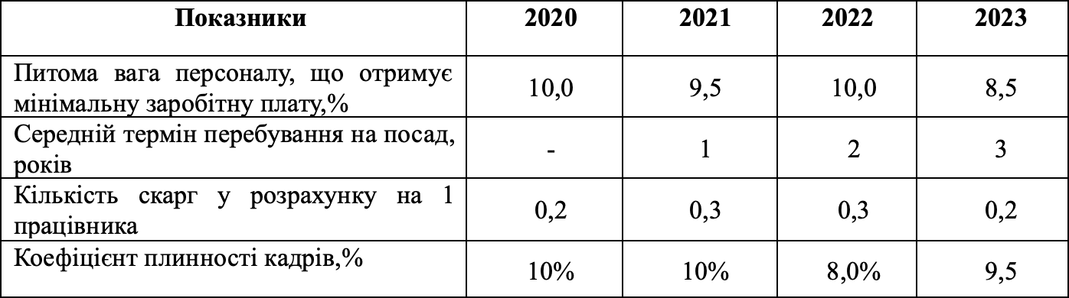

* Складено автором самостійно за даними [28].

Аналізуючи дані, наведені в табл. 2.6 за період 2020-2023 рр., можна зробити висновки про стан соціальної безпеки на підприємстві ТОВ «МК БЕТОН». Детальний розгляд кожного з показників дозволяє виявити тенденції та оцінити зміни у соціальному кліматі підприємства.

Питома вага персоналу, що отримує мінімальну заробітну плату відображає відсоток працівників, які отримують мінімально можливу заробітну плату відносно загальної кількості персоналу. Нормативний рівень для цього показника встановлено на рівні не більше 10%. В період 2020-2022 рр. цей показник залишався стабільним (10%, 9,5%, 10%) і знизився до 8,5% у 2023 р., що свідчить про покращення заробітних умов для частини працівників.

Показник середнього терміну перебування на посаді зріс до 3 років у 2023 р. від 1 року в 2021 р., що свідчить про позитивну динаміку у зменшенні плинності кадрів та підвищенні корпоративної лояльності. Таке збільшення середнього терміну може вказувати на покращення умов праці та загальну задоволеність роботою.

Значення показника кількості скарг у розрахунку на 1 працівника залишалося відносно стабільним (0,2 у 2020 р. та 2023 р., 0,3 у 2021 р. та 2022 р.), що вказує на стабільність умов роботи та ефективність механізмів внутрішньої комунікації, хоча показник 0,3 також свідчить про певні виклики в управлінні персоналом.

Коефіцієнт плинності кадрів знизився з 10% у 2020-2021 рр. до 8% у 2022 р., піднявшись знову до 9,5% у 2023 р. Незважаючи на невелике збільшення у 2023 р., загальна тенденція свідчить про покращення умов роботи та збільшення лояльності працівників, оскільки відсоток залишається близьким до оптимальних 10%.

Проаналізовані дані, свідчать про розвиток соціальної безпеки на підприємстві ТОВ «МК БЕТОН». Зменшення питомої ваги персоналу, що отримує мінімальну заробітну плату, та збільшення середнього терміну перебування на посаді свідчать про покращення умов праці та зростання корпоративної лояльності. Стабільність кількості скарг на одного працівника показує, що підприємство зуміло підтримувати задовільні умови праці незважаючи на можливі зміни в робочому середовищі.

Певне зниження коефіцієнта плинності кадрів у 2022 р. та його незначне збільшення в 2023 р. вказують на потребу у подальшому аналізі чинників, що впливають на стабільність кадрового складу, а також потенційному вдосконаленні стратегій утримання та розвитку кадрів. Збільшення середнього терміну перебування на посаді може також вказувати на успіхи в реалізації програм з розвитку та навчання працівників, що сприяє їхньому професійному зростанню та бажанню залишатися в компанії.

Для розуміння загального стану корпоративної культури на підприємстві та стану соціально безпеки ми провели опитування персоналу щодо корпоративної культури ТОВ «МК БЕТОН». Значення середніх оцінок були узагальнені на основі усіх заповнених анкет працівниками. Оцінка визначається як середнє значення відповідей усіх 30 учасників для кожного питання. Загальний середній бал розрахований як середнє арифметичне від середніх оцінок по кожному критерію.

На основі отриманих результатів опитування корпоративної культури на підприємстві, слід зазначити, що відчуття справедливості та рівності має загальну оцінку 3,6, що свідчить про те, що працівники відчувають досить високий рівень справедливості та рівності на роботі, але є простір для покращення. Важливо виявити конкретні аспекти, де працівники можуть відчувати нерівність або несправедливість, та адресувати ці питання за допомогою політик чи програм.

Таблиця 2.7

**Загальні середні оцінки опитування персоналу щодо корпоративної культури ТОВ «МК БЕТОН» у 2023 р.\***

|  |  |
| --- | --- |
| **Критерій** | **Середня оцінка** |
| Відчуття справедливості та рівності | 3,6 |
| Відкритість комунікацій | 3,4 |
| Підтримка з боку керівництва | 3,7 |
| Реакція на конфлікти | 3,5 |
| Загальний середній бал | 3,55 |

* Складено автором самостійно.

Відкритість комунікацій має найнижчий бал серед усіх категорій, що вказує на проблеми у внутрішній комунікації. Потрібно переглянути існуючі канали зв'язку та ввести додаткові інструменти для підвищення прозорості прийняття рішень і забезпечення більшої відкритості у комунікаціях.

Підтримка з боку керівництва – 3,7 балів - найвищий бал серед усіх питань, що позитивно відображає ставлення керівництва до підтримки своїх працівників та демонструє, що керівництво активно втручається у вирішення проблем та підтримує своїх працівників, що є важливим для підтримки високого морального духу.

Реакція на конфлікти - 3,5 балів свідчить про те, що реакція на конфліктні ситуації на підприємстві є адекватною, але також може бути покращена. Варто розглянути введення більш ефективних механізмів медіації та вирішення конфліктів.

Відтак, загальний середній бал – 3,55 балів що є досить високим, але також вказує на потенціал для подальшого розвитку та покращення в різних аспектах корпоративної культури.

Для глибшого аналізу ситуації на ТОВ «МК БЕТОН» у контексті соціальної безпеки працівників, важливо звернути увагу на їхні очікування та проблеми, з якими вони стикаються на робочому місці. Ось декілька ключових аспектів:

1) Справедлива оплата праці. Працівники очікують, що їхня робота буде адекватно винагороджена. На підприємстві важливо забезпечити, щоб заробітна плата не тільки відповідала мінімальним законодавчим нормам, а й була конкурентоспроможною у порівнянні з іншими гравцями в галузі;

2) Умови праці. Комфортні та безпечні умови праці є критично важливими. Працівники прагнуть мати здорове та безпечне робоче середовище, яке включає адекватне освітлення, вентиляцію, паузи для відпочинку, доступ до санітарних приміщень і т.д.;

3) Професійний розвиток. Працівників цікавлять можливості для навчання та професійного зростання, включаючи тренінги, семінари та можливість кар'єрного просування.

Розглянемо сильні сторони, слабкості, можливості та загрози оціальної безпеки ТОВ «МК БЕТОН», тобто SWOT-аналіз:

До сильних сторін (Strengths) пропонуємо віднести такі:

1) компенсаційні пакети - підприємство забезпечує конкурентоспроможні заробітні плати та соціальні пакети, що значно збільшує задоволеність і лояльність працівників;

2) програми професійного розвитку - наявність програм навчання та розвитку для співробітників, які сприяють їх кар'єрному росту та розвитку навичок;

3) здорове робоче середовище - інвестиції в безпеку на робочому місці та створення комфортних умов праці.

До слабких сторін (Weaknesses) слід віднести наступні:

1) висока плинність кадрів, що свідчить про певну невдоволеність працівників умовами праці або компенсаціями;

2) відсутність чіткої політики соціальної безпеки, що ускладнює управління персоналом та знижує загальну ефективність підприємства.

Серед можливостей виділимо (Opportunities):

1) державні програми підтримки - використання державних субсидій та програм для підтримки безпеки та здоров'я на робочому місці;

2) партнерства з профспілками - співпраця з профспілками для покращення умов праці та соціального добробуту працівників;

3) технологічні інновації - впровадження новітніх технологій для моніторингу здоров'я та безпеки працівників.

До загроз віднесемо такі (Threats):

1) економічна нестабільність - фінансові проблеми змушують підприємство скоротити витрати, що негативно позначається на соціальних програмах та умовах праці;

2) законодавчі зміни, які вимагають додаткових витрат на дотримання норм з охорони праці та соціального забезпечення, що створює додатковий фінансовий тиск.

3) зростання конкуренції на ринку праці - підвищення конкуренції призводить до відтоку кращих кадрів, якщо підприємство не пропонує привабливі умови праці або соціальні пакети.

Наявність та ефективність заходів з охорони праці – 3,8 балів свідчить про високу оцінку працівниками наявності та ефективності заходів забезпечення безпеки, що є позитивним сигналом про безпеку робочого середовища.

Реакція адміністрації на повідомлення про проблеми з безпекою – 3,2 балів. Нижчий бал у цій категорії вказує на те, що адміністрація могла б бути більш реактивною або ефективною у вирішенні повідомлень про проблеми з безпекою.

Рівень стресу на роботі - 2,9 балів вказує на присутність стресу серед працівників, що є підґрунтям для подальшого аналізу причин та розробки стратегій щодо їх зниження.

Задоволеність медичним обслуговуванням та соціальними гарантіями – 3,5 балів. Відносно висока оцінка свідчить про задоволеність медичними послугами та соціальними умовами, хоча може бути потенціал для додаткових поліпшень.

Таблиця 2.8

**Загальні середні оцінки опитування персоналу з питань охорони здоров'я та безпеки ТОВ «МК БЕТОН» у 2023 р.\***

|  |  |
| --- | --- |
| **Критерій** | **Середня оцінка** |
| Наявність та ефективність заходів з охорони праці | 3,8 |
| Реакція адміністрації на повідомлення про проблеми з безпекою | 3,2 |
| Рівень стресу на роботі | 2,9 |
| Задоволеність медичним обслуговуванням та соціальними гарантіями | 3,5 |
| Загальний середній бал | 3,35 |

* Складено автором самостійно.

На підприємстві ТОВ «МК БЕТОН» загальний стан соціальної безпеки є задовільним, але потребує певних покращень. Результати опитувань показують, що, хоча існують сильні сторони, такі як підтримка з боку керівництва та ефективність заходів з охорони праці, існують і важливі області для розвитку, зокрема зменшення рівня стресу на роботі та підвищення відкритості комунікацій. Покращення у цих напрямках може сприяти збільшенню загальної задоволеності працівників та їхньої безпеки на робочому місці.

**РОЗДІЛ 3**

**НАПРЯМКИ ПІДВИЩЕННЯ РІВНЯ ЕКОЛОГІЧНОЇ ТА СОЦІАЛЬНОЇ БЕЗПЕКИ ПІДПРИЄМСТВА**

Сучасні підприємства повинні раціонально використовувати природні ресурси, мінімізувати свій вплив на довкілля та зменшувати обсяги виробничих відходів, що важливо для інтеграції в екологічно чисті ринки майбутнього. Прогрес України у наступні десять років значною мірою буде залежати від всеохоплюючої "екологізації" економічної діяльності та зростання цінності природних біоценозів, які слугуватимуть основою для розвитку нових технологій і сфери послуг. Проте, в Україні ефективність застосування механізмів екологічно безпечної діяльності залишається низькою. Основними перепонами є неефективна фінансова система, відсутність необхідного інституціонального та організаційного забезпечення, а також консервативність у підходах до ведення бізнесу. Недостатня серйозність покарань за екологічні порушення призводить до того, що ухилення від екологічних платежів і сплата штрафів стають звичайною практикою. Крім того, кошти екологічних фондів, які формуються з екологічних платежів та штрафів, часто використовуються не за призначенням [23, с. 71].

Така ситуація ускладнюється зацікавленістю місцевої влади у збиранні штрафів за порушення екологічних норм, а не у реальному зниженні рівня забруднення довкілля. Підприємства, в свою чергу, часто віддають перевагу оплаті штрафів замість впровадження заходів з охорони природи, оскільки це може виявитися значно дешевше, ніж реальні природоохоронні заходи. Згідно з досвідом економічно розвинених країн, ефективне функціонування промислових підприємств вимагає комплексного підходу на всіх рівнях: державному, регіональному та місцевому. Важливо також врахувати, що діяльність будь-якого підприємства у ринкових умовах має бути спрямована на створення максимальної кількості товарів чи послуг з мінімальними витратами для задоволення потреб суспільства. Таким чином, екологічно безпечна підприємства має ставати важливим макроекономічним фактором через участь у природоохоронних та ресурсозберігаючих програмах, а також через впровадження механізмів компенсації за збитки, завдані техногенними та природними катастрофами і ліквідацію їх наслідків.

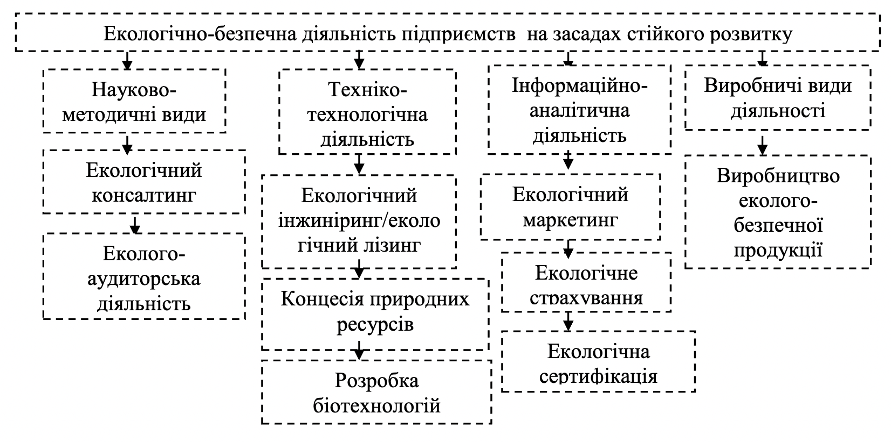

**Рис. 3.1. Шляхи забезпечення екологічно-безпечної діяльності підприємств [23, с. 71]**

Для підвищення рівня екологічності ТОВ «МК БЕТОН», пропонуємо розглянути наступні напрямки:

1) оптимізація використання сировини - зменшення витрати природних ресурсів шляхом використання вторинних агрегатів та добавок, які можуть замінити частину первинних матеріалів без зниження якості бетону;

2) використання екологічно чистих технологій - перехід на технології, які зменшують викиди вуглекислого газу під час виробництва, наприклад, через використання альтернативних видів палива або вдосконалення техніки горіння;

3) утилізація відходів - встановлення систем для рециклінгу та повторного використання бетонних відходів та інших побічних продуктів процесу виробництва;

4) енергоефективність - модернізація обладнання для зниження енергоспоживання, наприклад, за допомогою енергоефективних моторів, насосів і освітлення;

5) управління водними ресурсами - впровадження замкнутих систем водопостачання, які дозволяють мінімізувати споживання води та забруднення водойм;

6) зелені сертифікації та стандарти - отримання екологічних сертифікатів, що підтверджують високі стандарти екологічної безпеки і сталості виробництва;

7) освіта та тренінги для персоналу - проведення регулярних навчань і семінарів з питань екології та сталого розвитку для співробітників компанії;

8) екологічний моніторинг та звітність - встановлення систем моніторингу для відстеження екологічних показників та регулярна публікація звітів про екологічний вплив діяльності компанії.

Одним із ключових аспектів забезпечення екологічної безпеки ТОВ «МК БЕТОН» є розробка та впровадження комплексної стратегії управління відходами, що включає не тільки ефективне сортування та переробку відходів, але й зниження їх загального обсягу через оптимізацію виробничих процесів. Зменшення кількості відходів не тільки знижує екологічний вплив, але й знижує витрати на їх утилізацію та зберігання. Також важливо впровадити систему моніторингу, яка дозволить вчасно виявляти проблемні зони та оптимізувати процеси на підприємстві.

Другим важливим елементом є застосування чистіших та більш ефективних технологій. Інвестування у сучасне обладнання та технології може значно зменшити викиди шкідливих речовин у навколишнє середовище. Наприклад, використання енергоефективних машин та обладнання не тільки скорочує споживання енергії, але й знижує витрати на її покупку. Крім того, впровадження заходів для очищення стічних вод і викидів може допомогти уникнути штрафів і покращити імідж ТОВ «МК БЕТОН» як відповідального гравця на ринку.

По-третє, на ТОВ «МК БЕТОН» слід розвивати корпоративну соціальну відповідальність (КСВ) з акцентом на екологічну складову, що включає співпрацю з місцевими спільнотами, участь у екологічних проектах та ініціативах, а також просвітницькі програми для співробітників та населення. Такі заходи не тільки покращують стосунки з громадськістю, але й збільшують екологічну обізнаність та відповідальність всіх учасників процесу.

Враховуючи питання соціальної безпеки на підприємстві ТОВ «МК БЕТОН», важливо продовжити аналізувати та вдосконалювати аспекти, які впливають на благополуччя та задоволеність працівників. Для цього пропонуємо розглянути декілька ключових стратегій та ініціатив:

1) Покращення робочого середовища:

- фізичні умови праці - оновлення обладнання та приміщень для забезпечення комфортних і безпечних умов роботи;

- ергономічні ініціативи - впровадження ергономічних рішень для мінімізації фізичного навантаження і запобігання професійним захворюванням;

2) Соціальна підтримка та програми здоров'я:

- програми психологічної підтримки - надання доступу до психологічних консультацій для підтримки емоційного здоров'я працівників;

- програми здорового способу життя - організація фізичних активностей, здорового харчування на робочому місці та ініціативи щодо зниження стресу;

3) Розвиток корпоративної культури:

- підвищення відкритості комунікації - створення атмосфери довіри та відкритості, де працівники можуть вільно висловлювати свої ідеї та занепокоєння;

- залучення працівників - розробка програм, які залучають працівників до прийняття рішень, особливо тих, що стосуються умов їх роботи.

4) Управління та лідерство:

- навчання керівників - організація тренінгів та семінарів для керівників середньої ланки з метою розвитку лідерських навичок і кращого управління командами;

- визнання та винагорода -впровадження системи визнання заслуг, яка б мотивувала працівників і водночас відзначала їхні досягнення;

5) Моніторинг та оцінювання:

- регулярний моніторинг - встановлення системи регулярного моніторингу задоволеності працівників, соціальних умов та інших критичних показників соціальної безпеки;

- оцінювання ефективності програм - організація періодичних переглядів впроваджених програм і стратегій для забезпечення їхньої актуальності та відповідності змінюваним потребам працівників, що включає збір зворотного зв'язку та аналіз ефективності ініціатив з метою їх оптимізації;

6) Залучення та участь стейкхолдерів:

- співпраця з профспілками та іншими асоціаціями - будування партнерських відносин з профспілками та іншими організаціями, які представляють інтереси працівників, може допомогти вирішувати поточні проблеми та покращувати умови праці;

- залучення співробітників до соціальних проектів - створення можливостей для працівників брати участь у соціальних ініціативах підприємства, що не тільки підвищить їхнє задоволення роботою, але й сприятиме покращенню іміджу компанії в суспільстві;

7) Оптимізація процесів роботи:

- флексибільні графіки роботи та віддалена робота - впровадження більш гнучких форм роботи, де це можливо, може підвищити загальну задоволеність працівників і зменшити професійний стрес;

- покращення технологічної інфраструктури - оновлення технологічних засобів та процесів для забезпечення більш ефективної та безпечної роботи може значно підвищити продуктивність і зменшити ризики на робочому місці;

8) Безперервне навчання та розвиток:

- професійні тренінги та семінари - регулярне проведення навчальних заходів для розвитку професійних та м'яких навичок працівників з метою підтримки їхнього кар'єрного зростання та адаптації до змін у галузі.

- забезпечення соціальної безпеки на підприємстві ТОВ «МК БЕТОН» через вдосконалення вказаних аспектів може значно підвищити загальне задоволення працівників, їхню продуктивність і знизити рівень плинності кадрів. Крім того, такий підхід сприяє формуванню стійкого та позитивного корпоративного іміджу, що є важливим не тільки для внутрішнього, але й для зовнішнього сприйняття компанії;

9) Забезпечення рівності та інклюзивності:

- політики рівності на робочому місці - забезпечення того, щоб усі працівники мали рівний доступ до ресурсів, можливостей та підтримки незалежно від гендеру, віку, раси, релігії чи інших факторів, може покращити соціальний клімат і зменшити внутрішні конфлікти;

- ініціативи щодо інклюзії - впровадження програм, які сприяють інклюзії різноманітних груп працівників, підвищуючи їхнє почуття приналежності і значущості в колективі;

10) Етичне управління:

- кодекси поведінки - розробка та впровадження кодексів поведінки і етики для керівників та співробітників, які визначають чіткі рамки поведінки і взаємодії в колективі;

- механізми для вирішення конфліктів - створення ефективних і прозорих механізмів для вирішення конфліктів і скарг, що допоможе утримувати конструктивну атмосферу і зменшити внутрішній тиск.

Підвищення соціальної безпеки на підприємстві може значно покращити якість робочого середовища, знизити рівень стресу серед працівників і зміцнити корпоративну культуру. Відтак, забезпечення безпечних умов праці є фундаментальним аспектом соціальної безпеки, що включає регулярні огляди та оновлення умов праці, інвестиції в нове обладнання та засоби індивідуального захисту, а також навчання персоналу правилам техніки безпеки та першої допомоги. Також важливим є створення системи швидкого реагування на нещасні випадки. Водночас розвиток програм психологічної підтримки та корпоративних заходів на ТОВ «МК БЕТОН», сприяють психічному здоров’ю, може значно покращити загальний моральний стан колективу. Включення таких програм як корпоративний фітнес, заняття з йоги, майстер-класи зі стрес-менеджменту та доступ до консультацій з психологом створюють позитивний робочий клімат.

Впровадження гнучких робочих годин або можливість дистанційної роботи також допоможе співробітникам краще поєднувати професійні та особистісні інтереси, що веде до збільшення загального задоволення роботою та зниження відчуття стресу. Створення сильної корпоративної культури, яка відображає цінності та місію підприємства, може викликати відчуття приналежності та гордості серед співробітників. Важливо забезпечувати відкритий діалог між усіма рівнями управління і співробітниками ТОВ «МК БЕТОН», а також розробляти програми визнання заслуг і нагородження за високі досягнення.

Залучення співробітників до проектів соціальної відповідальності, як-от допомога місцевим громадам або участь у екологічних ініціативах, може зміцнити командний дух і почуття взаємодопомоги серед колег, що також підвищує репутацію підприємства як соціально відповідального бізнесу, що позитивно впливає на його імідж і привабливість для потенційних працівників та інвесторів.

Інвестиції в освіту і розвиток навичок співробітників ТОВ «МК БЕТОН», можуть значно покращити їхню професійну компетентність і задоволеність роботою. Програми навчання та сертифікації, можливості для внутрішнього кар'єрного зростання та менторство підтримують атмосферу постійного вдосконалення і дозволяють співробітникам відчувати, що їхні зусилля цінуються і що вони мають перспективи розвитку в компанії.

Розробка та дотримання високих етичних стандартів у всіх аспектах діяльності ТОВ «МК БЕТОН», зміцнює довіру і повагу між співробітниками та управлінням, що включає чесність, прозорість у прийнятті рішень, справедливе вирішення конфліктів і відкритість до зворотного зв'язку. Такі міри сприяють створенню здорового та підтримуючого робочого середовища. Забезпечення можливостей для гармонійного поєднання професійного життя з особистим, наприклад, через гнучкі графіки, можливість короткотривалих відпусток або робочих відряджень, які враховують особисті обставини співробітників, підвищує їхню загальну задоволеність та продуктивність.

Втілення цих стратегій вимагає координованих зусиль з боку всіх рівнів управління на підприємстві ТОВ «МК БЕТОН». Важливо забезпечити постійний моніторинг та оцінювання ефективності впроваджених заходів, адаптацію до змінюваних умов та врахування зворотного зв'язку від співробітників. В кінцевому підсумку, міцна система соціальної безпеки не тільки підвищить задоволеність та продуктивність працівників, але й стане основою для сталого розвитку та успіху підприємства на ринку.

Отже, для підвищення рівня екологічної та соціальної безпеки ТОВ «МК БЕТОН» важливо розглянути кілька основних напрямків. Перший напрямок включає інтеграцію сучасних екологічних технологій у виробничі процеси, що охоплює впровадження очисних систем, рециклінг відходів, а також використання енергозберігаючих технологій. Такі заходи не тільки сприяють зниженню впливу на навколишнє середовище, але й зменшують витрати підприємства на використання ресурсів. Другий напрямок полягає у формуванні корпоративної культури, яка підтримує соціальну відповідальність та активно залучає співробітників до участі у екологічних ініціативах. Створення безпечних та здорових умов праці, забезпечення соціального захисту працівників та розвиток їх професійних навичок є ключовими аспектами, що впливають на загальну продуктивність та мотивацію персоналу. Підтримка діалогу з місцевими громадами та участь у соціальних проектах також можуть позитивно впливати на репутацію підприємства. Третій важливий аспект – це забезпечення відповідності всіх операцій підприємства нормам екологічного законодавства та соціальних стандартів. Підприємства повинні постійно моніторити свою діяльність щодо викидів, водокористування, використання хімічних речовин і так далі. Розробка та впровадження ефективних систем екологічного менеджменту, які дозволяють ідентифікувати, контролювати та знижувати ризики, є критично важливими для забезпечення сталого розвитку підприємства.

**ВИСНОВКИ**

Розглянуто теоретичні засади соціальної та екологічної безпеки підприємства, які є критично важливими для забезпечення сталого розвитку і корпоративної відповідальності. Значення соціальної безпеки в контексті захисту прав і здоров'я персоналу підкреслює необхідність створення безпечних і здорових умов праці, забезпечення соціального захисту працівників, та відповідності робочого середовища встановленим нормам.

Екологічна безпека підприємства зосереджена на мінімізації негативного впливу виробничої діяльності на довкілля, що включає дотримання екологічних стандартів, оптимізацію використання ресурсів, зменшення викидів шкідливих речовин, та управління відходами. Необхідність інтеграції екологічної та соціальної безпеки в загальну стратегію підприємства вказує на потребу в комплексному підході, що охоплює як внутрішнє, так і зовнішнє середовище діяльності.

Теоретичне осмислення і засади соціальної та екологічної безпеки підприємства мають велике значення для формування практичних рекомендацій і стратегій. Важливо враховувати, що успіх в цих сферах залежить від систематичного моніторингу, адаптації до змін у законодавстві та ринкових умовах, а також від залучення і мотивації персоналу до дотримання високих стандартів екологічної відповідальності.

У другому розділі проведено детальний аналіз стану екологічної та соціальної безпеки на прикладі ТОВ «МК БЕТОН». Аналіз виявив, що підприємство активно інтегрує екологічні стандарти в свою діяльність, що позитивно впливає на його загальну репутацію та сприяє довірі клієнтів і партнерів. Однак, попри зусилля, є певні аспекти, які потребують удосконалення, особливо в сферах зменшення викидів шкідливих речовин і кращого управління відходами, що підкреслює важливість постійного оновлення технологій і процесів, щоб відповідати зростаючим екологічним вимогам і стандартам.

Соціальна безпека підприємства також була оцінена як задовільна з точки зору забезпечення прав та здоров'я персоналу, проте виявлені проблеми з внутрішньою комунікацією та управлінням конфліктами вимагають додаткової уваги. Ефективне вирішення цих питань вимагає впровадження більш дієвих програм навчання та розвитку, а також підтримки з боку керівництва для підвищення загального рівня задоволеності працівників і зниження турбулентності кадрів.

Подальше зміцнення соціальної та екологічної безпеки підприємства може бути досягнуте через інтеграцію передових практик і інноваційних рішень, які допоможуть підвищити ефективність ресурсовикористання і мінімізувати вплив на довкілля. Залучення співробітників до цих процесів, підвищення їх обізнаності та мотивації також відіграють ключову роль у створенні ефективної і безпечної робочої атмосфери.

Відтак, рекомендуємо розробку і впровадження цілісної програми, яка охоплює як технічні, так і організаційні аспекти безпеки. Важливим є забезпечення сталого фінансування екологічних ініціатив, посилення контролю за впливом виробничої діяльності на довкілля та розширення практик вторинної переробки та використання екологічно чистих технологій. Також важливо звернути увагу на вдосконалення системи управління відходами та викидами, що не тільки зменшить негативний вплив на довкілля, але й може принести економічні переваги завдяки зниженню витрат.

В області соціальної безпеки основний акцент робиться на покращенні умов праці та здоров'я персоналу. Рекомендується зосередити зусилля на підвищенні рівня корпоративної культури, зокрема на підтримці відкритої комунікації, вирішенні конфліктних ситуацій, та забезпеченні рівних можливостей для всіх працівників. Важливим є також забезпечення працівникам доступу до професійного навчання і розвитку, що сприятиме їхньому кар'єрному зростанню та задоволеності роботою.

**СПИСОК ВИКОРИСТАНИХ ДЖЕРЕЛ**

1. Амбер А. Теоретико-уточнюючий виклад категоріального апарату дослідження управління екологічною безпекою на підприємстві. Економічний вісник університету. 2023. (56). С. 77-95. https://doi.org/10.31470/2306-546X-2023-56-77-95.
2. Антошкін В. К. Соціально-економічна безпека як об’єкт управління в менеджменті аграрних підприємств в якості суб’єктів господарювання мікрорівня. Економічний вісник університету. 2018. Вип. 38. С. 33-39.
3. Безугла Л. С., Демчук Н. І. Соціально-економічні аспекти і передумови розвитку підприємств галузі екотуризму. Агросвіт. 2019. № 18. С. 24-28.
4. Боровик М. В. Запорожець Г. В., Волошан М. О. Теоретичні основи формування організаційного механізму управління економічною безпекою будівельних підприємств. Наукові записки Національного університету "Острозька академія". Серія : Економіка. 2023. № 31. С. 19-24.
5. Бреславська І.В., Кравченко О.В. Оцінка екологічної безпеки підприємства на основі інтегрального підходу. Оцінка екологічної безпеки підприємства на основі комплексного підходу. Вісник Хмельницького національного університету. 2019. №1(2). С. 70-74.
6. Варналій З. С., Микитюк О. П.,. Баженова О. В, Чеберяко О. В. Трансформація системи соціальної безпеки людини на підприємстві в умовах військового часу та повоєнного відновлення. Міжнародний науковий журнал "Інтернаука". Серія : Економічні науки. 2023. № 9(1). С. 27-34.
7. Гайович В. Ю. Фінансовий та економічний механізми екологічно безпечного підприємництва: правовий аспект. Вісник Університету банківської справи. 2020. № 2. С. 88–95.
8. Гнатюк О. П. Оцінка рівня еколого-економічної безпеки підприємства. Причорноморські економічні студії. 2019. Вип. 48(2). С. 162-165.
9. Гнатюк О. П. Сутність еколого-економічних ризиків в управлінні економічною безпекою підприємства. Науковий погляд: економіка та управління. 2019. № 4. С. 97-102.
10. Гончаров В. М. Організаційно-економічна безпека як об’єкт управління в менеджменті підприємств. Актуальні проблеми інноваційної економіки. 2021. № 3. С. 72-77.
11. Горун М. В., Федірко М. М. Енергоефективність як інструмент підвищення екологічної безпеки закладів рекреаційної. Економічний аналіз. 2018. Т. 28, № 3. С. 9-14.
12. Гусарова Л. В., Боліла Н. В. Екологічний компонент економічної безпеки як чинник сталого розвитку підприємств будівництва. Науковий погляд: економіка та управління. 2020. № 2. С. 121-124.
13. Драгун А. О. Соціальне підприємство як фактор забезпечення економічної безпеки вітчизняних підприємств в умовах сучасних криз. Економічний вісник Дніпровського державного технічного університету. 2022. № 1. С. 38-48.
14. Живко З. Б., Стадник М. Є. Роль підприємств у зміцненні прісноводної та екологічної безпеки. Вчені записки університету "КРОК". Серія : Економіка. 2021. Вип. 4. С. 164-172.
15. Калініченко Д. Р., Бондарчук М. Є. Сутність поняття соціально-економічної безпеки підприємництва в умовах глобалізації. Вісник Донецького національного університету економіки і торгівлі ім. Михайла Туган-Барановського. Серія : Економічні науки. 2019. № 1. С. 25-35.
16. Кириленко І. Є., Токарчук Д. М. Ефективна організація використання відходів аграрних підприємств у формуванні енергетичної та екологічної безпеки. Економіка, фінанси, менеджмент: актуальні питання науки і практики. 2020. № 2. С. 66-83.
17. Колісніченко П. Т., Ушенко Н. В., Терещенко Е. Ю. Методичні засади аналізу ефективності механізму управління фінансово-економічною безпекою підприємства. Часопис економічних реформ. 2023. № 3. С. 42-53.
18. Кравчик Ю. В., Кримчак Л. А. Напрямки забезпечення екологічної складової економічної безпеки підприємства в умовах інноваційного розвитку національної економіки. Український журнал прикладної економіки. 2021. Т. 6. № 1. С. 362-367.
19. Ліхачова О.І., Листопад В.М., Попов В.В. Екологічна безпека підприємства: визначення та основні напрямки забезпечення. Екологічна безпека підприємства: визначення та основні напрями забезпечення. Економіка та держава. 2019. № 12. С. 40-43.
20. Луньова О. В. Наукові основи управління екологічною безпекою промислових комплексів вуглевидобувних підприємств. Екологічні науки. 2020. № 1. С. 50-59.
21. Машков О. А., Іващенко Т. Г. Проблеми управління екологічною безпекою планованої діяльності за допомогою систем підтримки прийняття управлінських інформаційних екологічних рішень. Науковий часопис Академії національної безпеки. 2020. № 3-4. С. 7-34.
22. Незвещук-Когут Т. Управління безпекою підприємств індустрії гостинності в сучасних. Вісник Чернівецького торговельно-економічного інституту. Економічні науки. 2023. Вип. 1. С. 105-116.
23. Ніколюк О. В. Система забезпечення екологічної безпеки промислових підприємств в умовах сталого розвитку економіки. Економіка харчової промисловості. 2021. Т. 13, Вип. 3. С. 70-75.
24. Поплавська О. М. Соціальна безпека: нові виміри в сучасному глобальному середовищі. Галицький економічний вісник. Т. : ТНТУ, 2022. Том 75. № 2. С. 21–29.
25. Смірная С. М. Соціально-економічна безпека підприємства у світлі концепції сталого розвитку. Інфраструктура ринку. 2020. Вип. 43. С. 282-287.
26. Сніщенко Р. Г. Соціальна спрямованість процесу забезпечення економічної безпеки підприємництва у постіндустріальній парадигмі. Науковий погляд: економіка та управління. 2020. № 2. С. 158-163.
27. Соломатіна Т. В. Організаційно-економічні, фінансові та податкові фактори впливу на систему управління кадровою безпекою підприємств агропродовольчої сфери в умовах активізації провайдингу проектів енергозбереження та інтелектуальних драйверів смарт-економіки. Ефективна економіка. 2023. № 9. URL: http://nbuv.gov.ua/UJRN/efek_2023_9_26.
28. Статистична та фінансова звітність ТОВ «МК БЕТОН».
29. Субота М. В., Дубина М. П., Петриняк У. Я. Формування концепції зміцнення соціально-економічної безпеки санаторно-курортних підприємств. Формування ринкових відносин в Україні. 2020. № 12. С. 92-99.
30. Чернишова Л. М., Мовчан С. І.. Забезпечення екологічної безпеки поводження з рідкими відходами підприємств аграрного сектору країни. Науковий вісник Таврійського державного агротехнологічного університету. 2021. Вип. 11, Т. 2. URL : http://nbuv.gov.ua/UJRN/nvtdau_2021_11_2_13.
31. Черчик Л. Механізм забезпечення екологічної безпеки підприємства управління. Економічні інновації. 2020. № 22 (1(74). С. 152-164. https://doi.org/https://doi.org/10.31520/ei.2020.22.1(74).152-164.
32. Черчик Л. Структура соціоекологоекономічної безпеки підприємства. Економічний часопис Східноєвропейського національного університету імені Лесі Українки. 2019. № 3. С. 71-80.
33. Шкільняк М. Менеджмент у системі корпоративного управління. Вісник Тернопільського національного економічного університету. 2018. Вип. 2. С. 7-20.
34. Шкільняк М., Мельник А., Желюк Т., Васіна А., Дудкіна О. Менеджмент та публічне управління в умовах сучасних викликів. Вісник економіки. 2023. Вип. 2. С. 233-248.
35. Шупрудько Н. В. Сучасна трансформація управління кадровою безпекою підприємства. Приазовський економічний вісник. 2021. Вип. 1. С. 146-150.
36. Юрків Н. М., Дідович І. І., Кульчицька Е. А. Методика розрахунку рівня екологічної безпеки експортної діяльності лісогосподарських підприємств. Науковий вісник НЛТУ України. 2021. Т. 31, № 1. С. 62-67.